В целях профилактики пожарной безопасности волонтерами школы во главе руководителя внеурочной деятельности Галиевой Г.Д., инспектора по ПБ Сократовой И.Н. организовали акцию на улицах села: провели разъяснительную беседу с пожилым населением села, вручили памятки с информацией о пожарных извещателях, посетили на дому частный сектор с вручением памяток. Также вся информация имеется на доске объявлений.
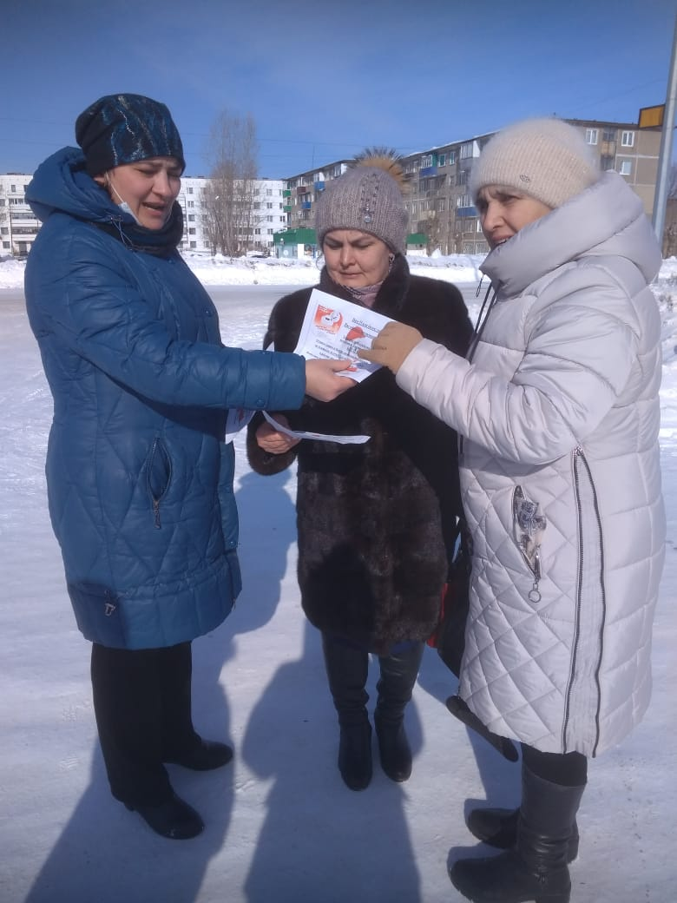 | 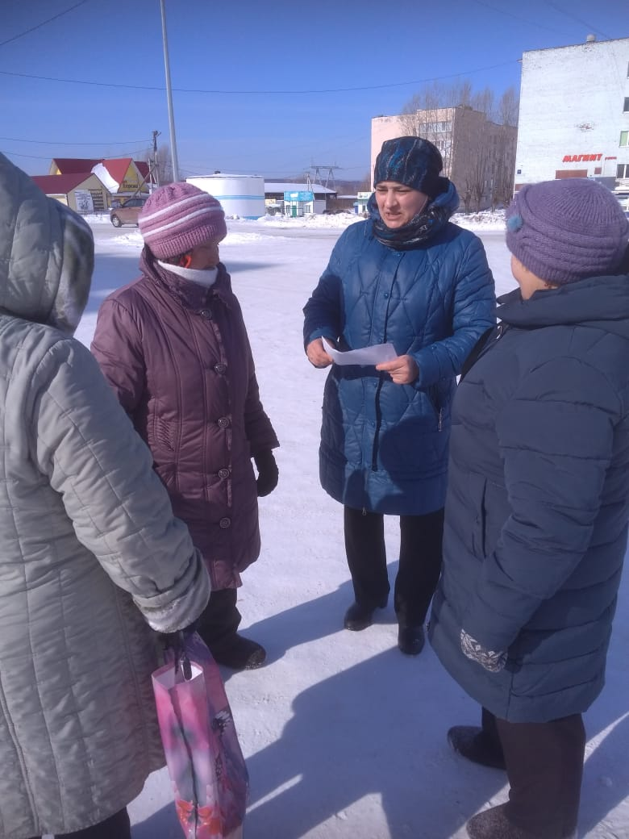
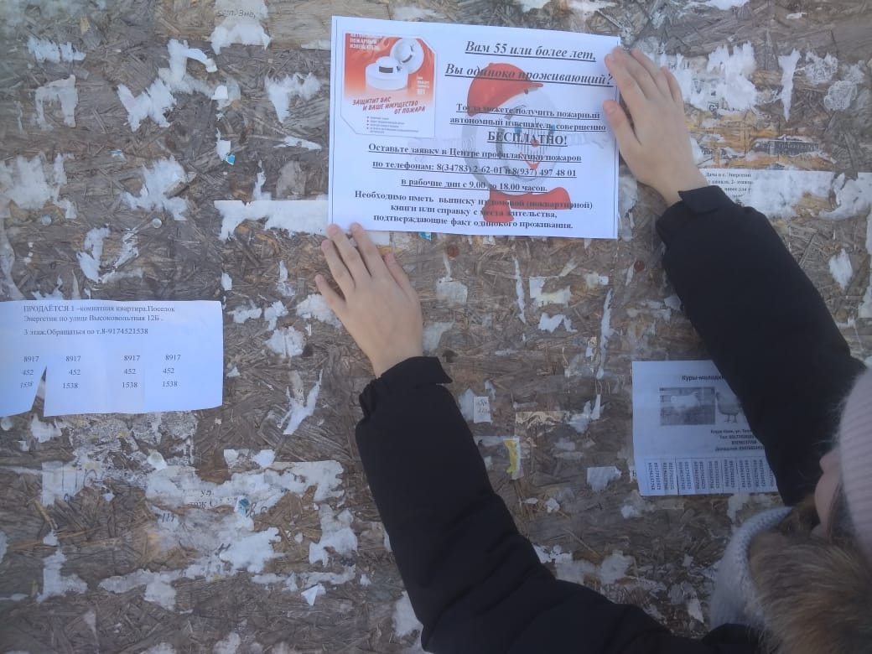 | 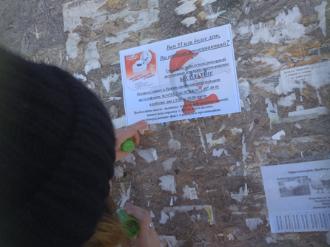
 | 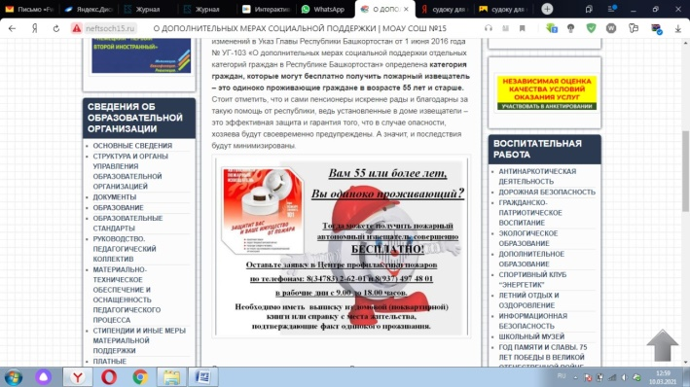
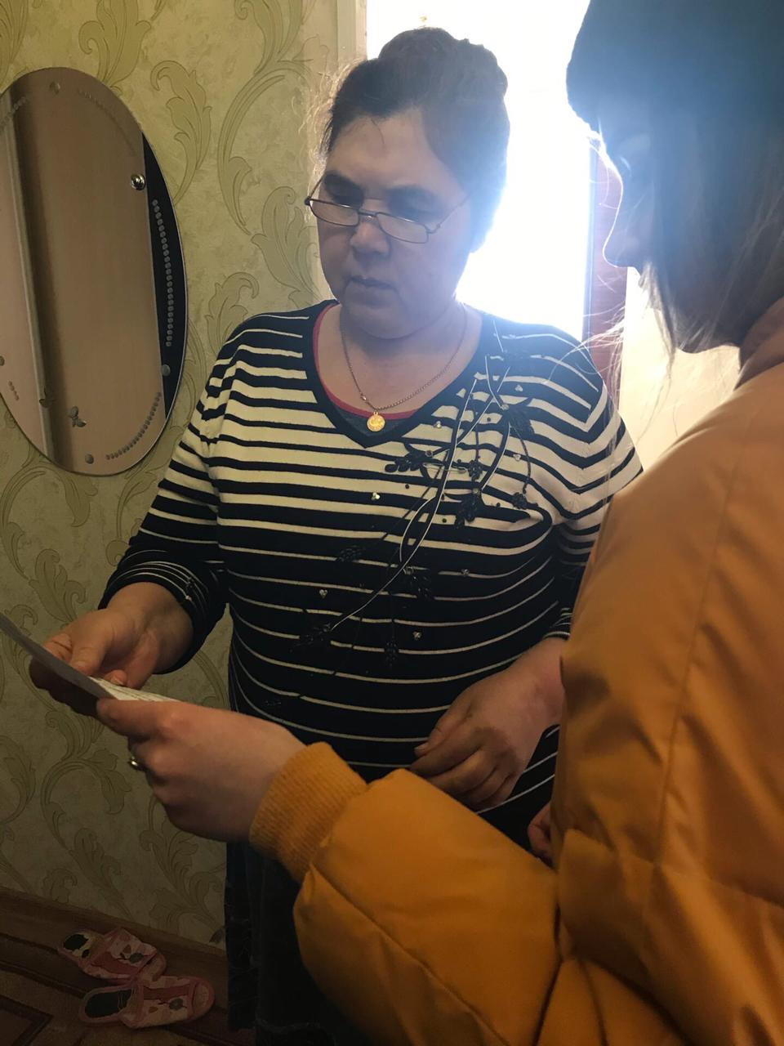 | 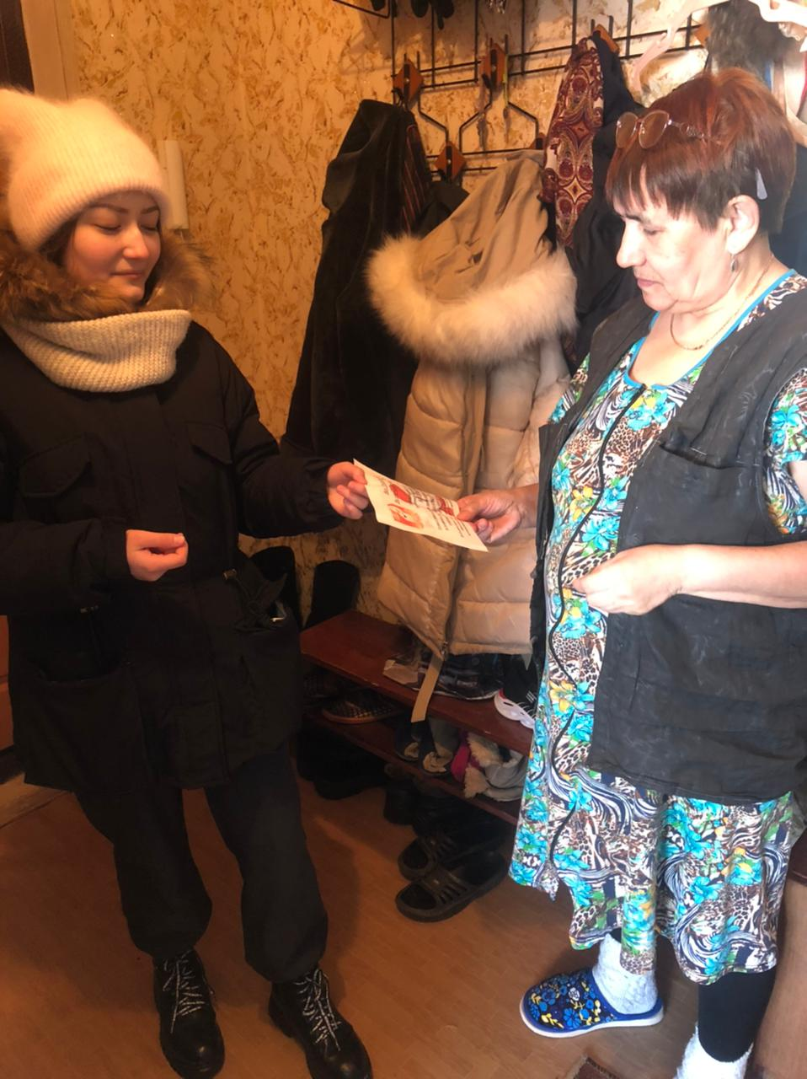
Исп. Хакимова Д.В., заместитель директора по ВР

